**PROGRAMACIÓN ORIENTADA A OBJETOS**

**INTERFAZ**

**2020-1**

**Laboratorio 5/6**

**CICLO 0: VENTANA VACÍA – SALIR**

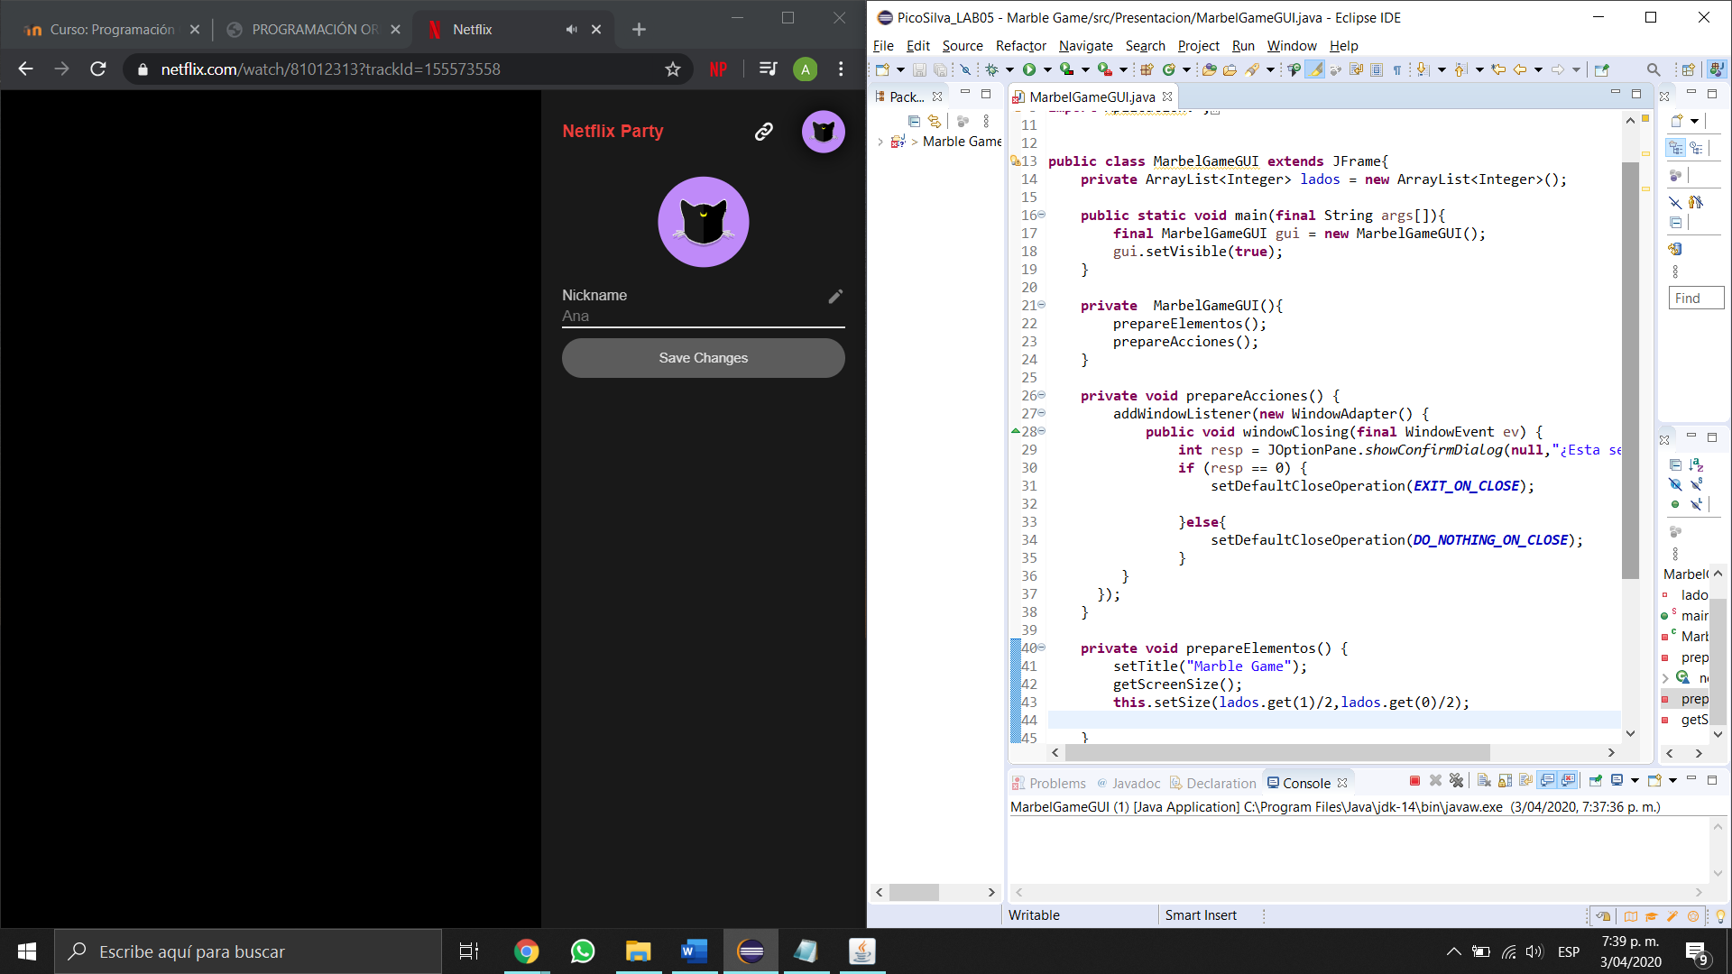

1. 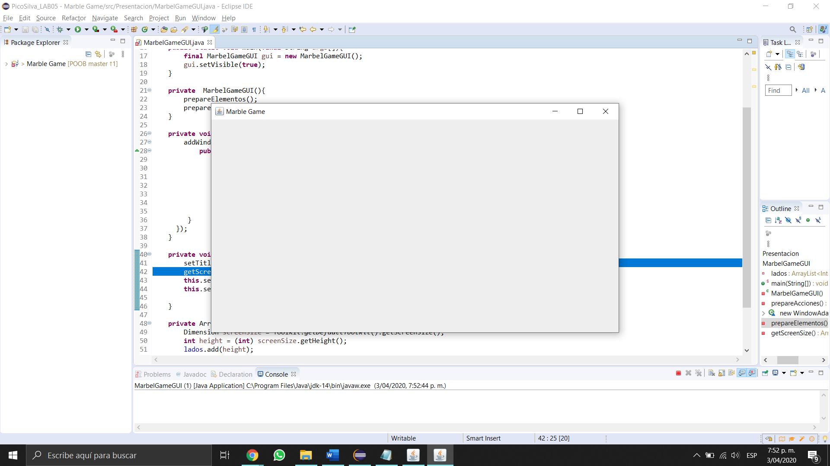
2. No termina la ejecución. Se debe preparar una acción que haga esto, porque solo se ejecuta la ventana de JFrame.
3. Sirve para llevar la aplicación a la bandeja de sistema, una vez que pulsamos cerrar en la ventana de la aplicación.

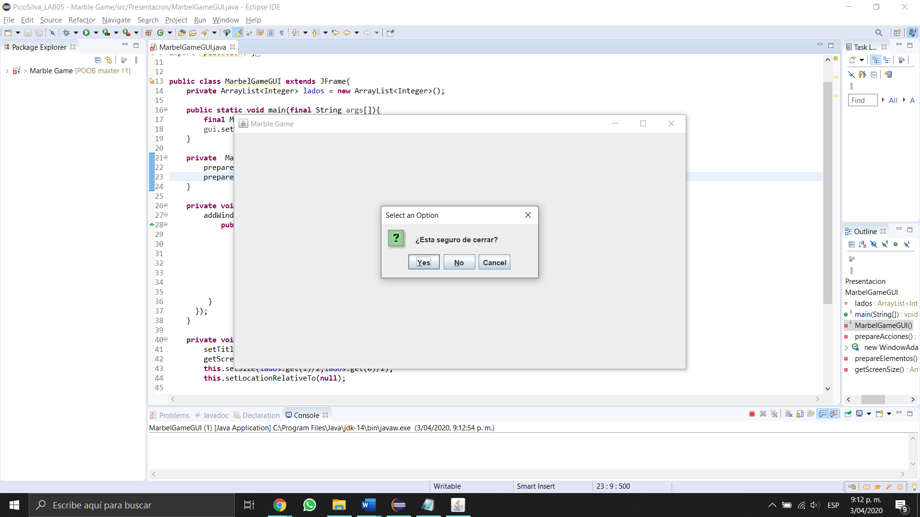

**CICLO 1: VENTANA CON MENÚ – SALIR**

1. 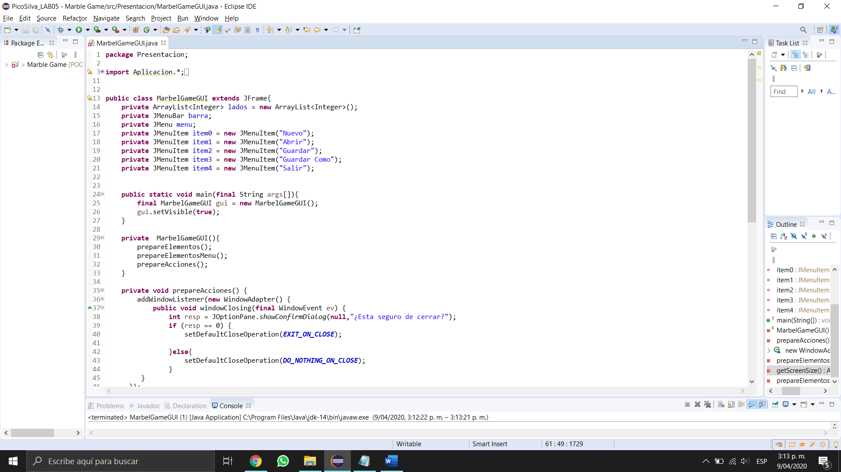
2. 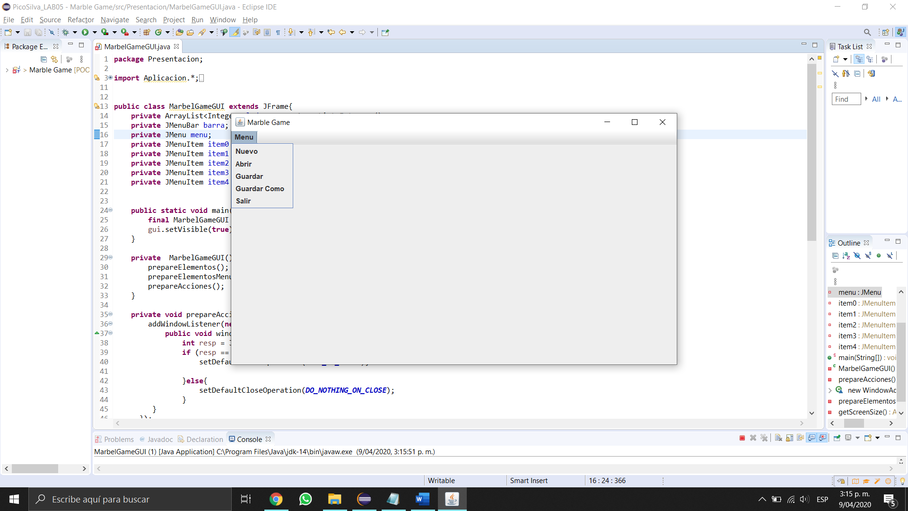

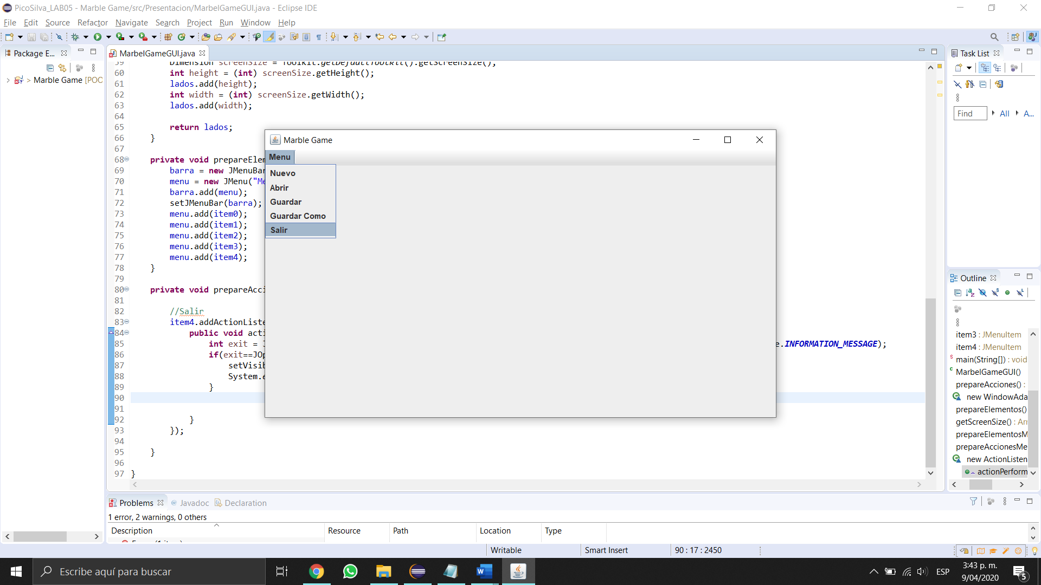

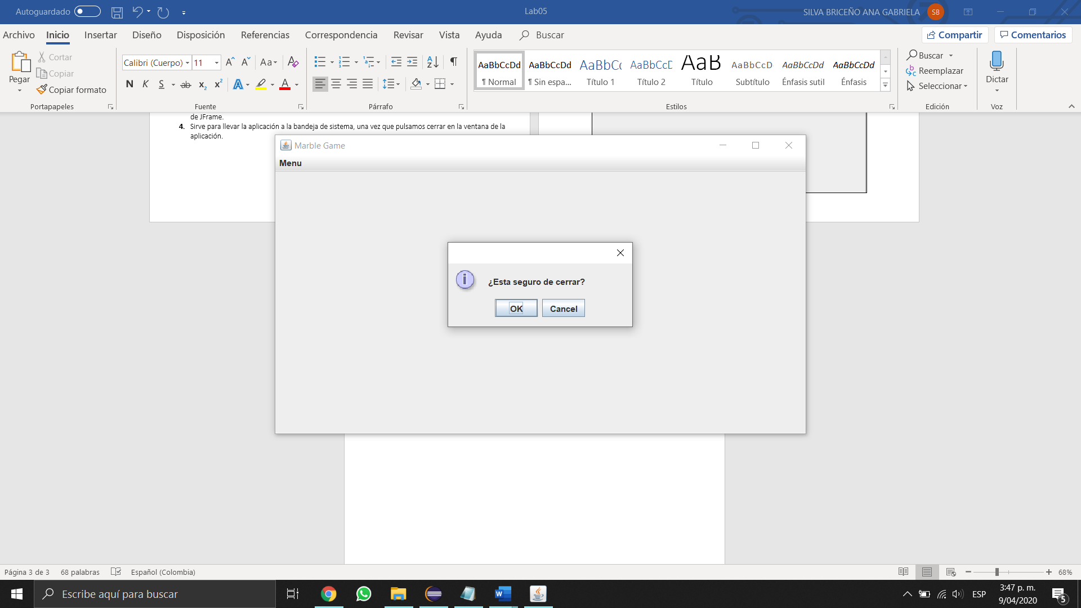

**CICLO 2: SALVAR Y ABRIR**

1. Detallar.
2. **Abrir**

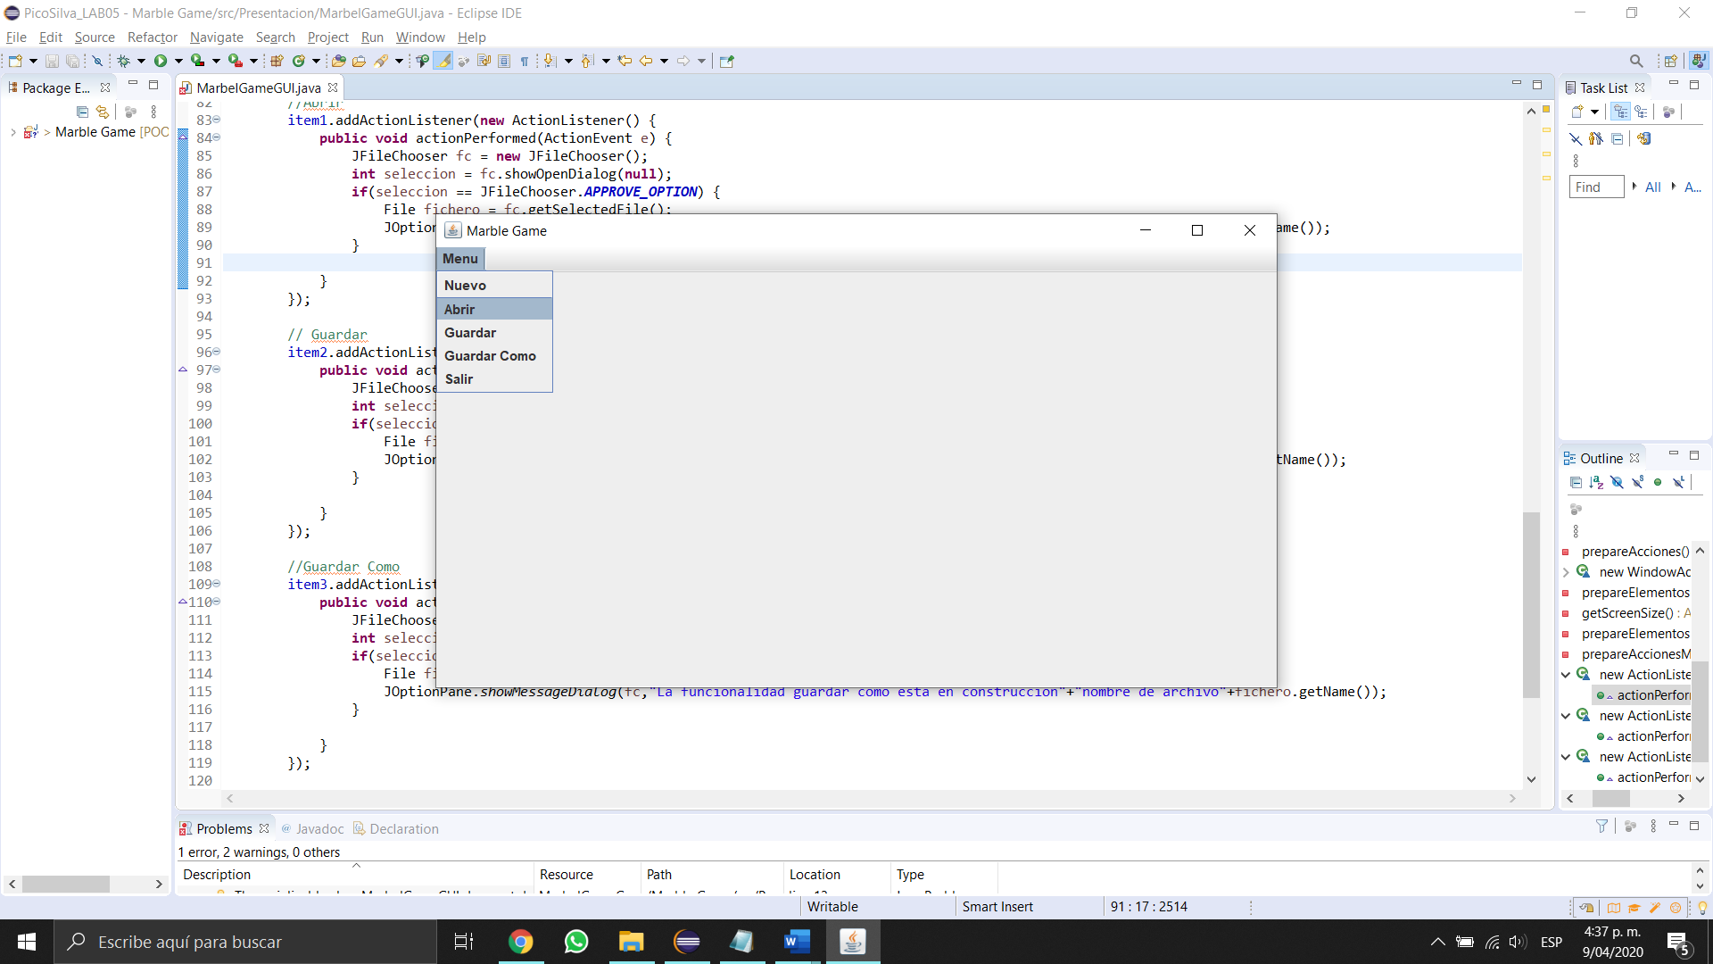

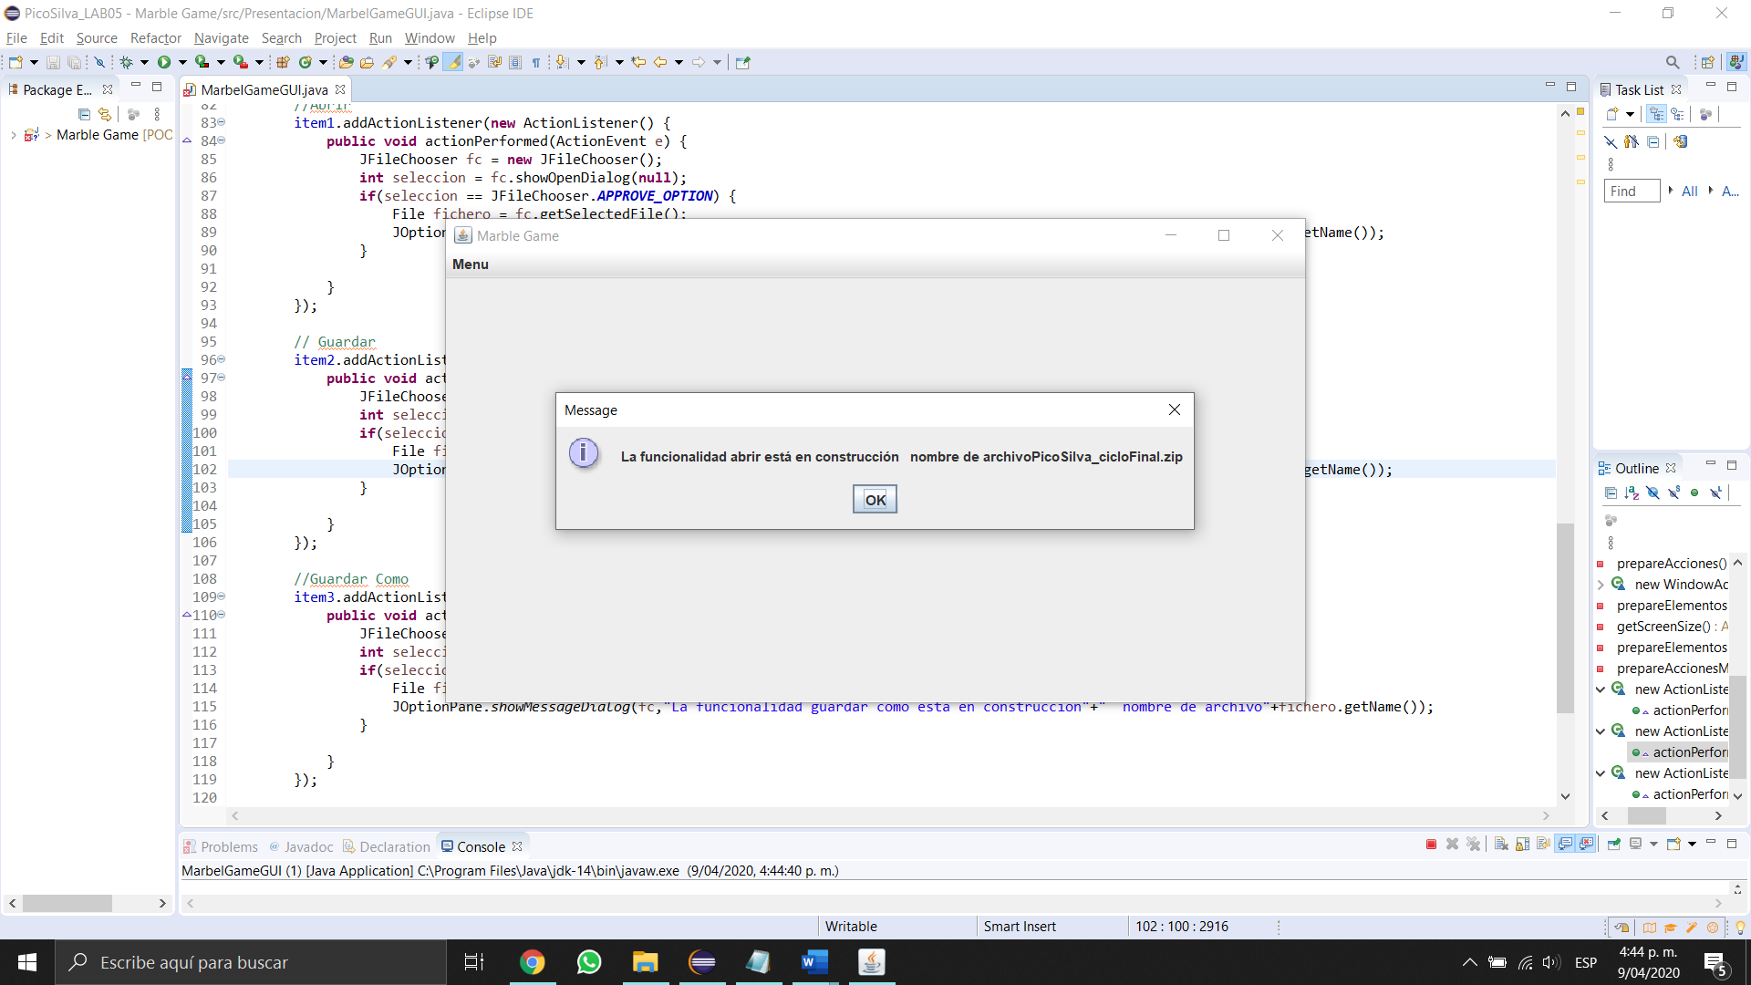

**Guardar**

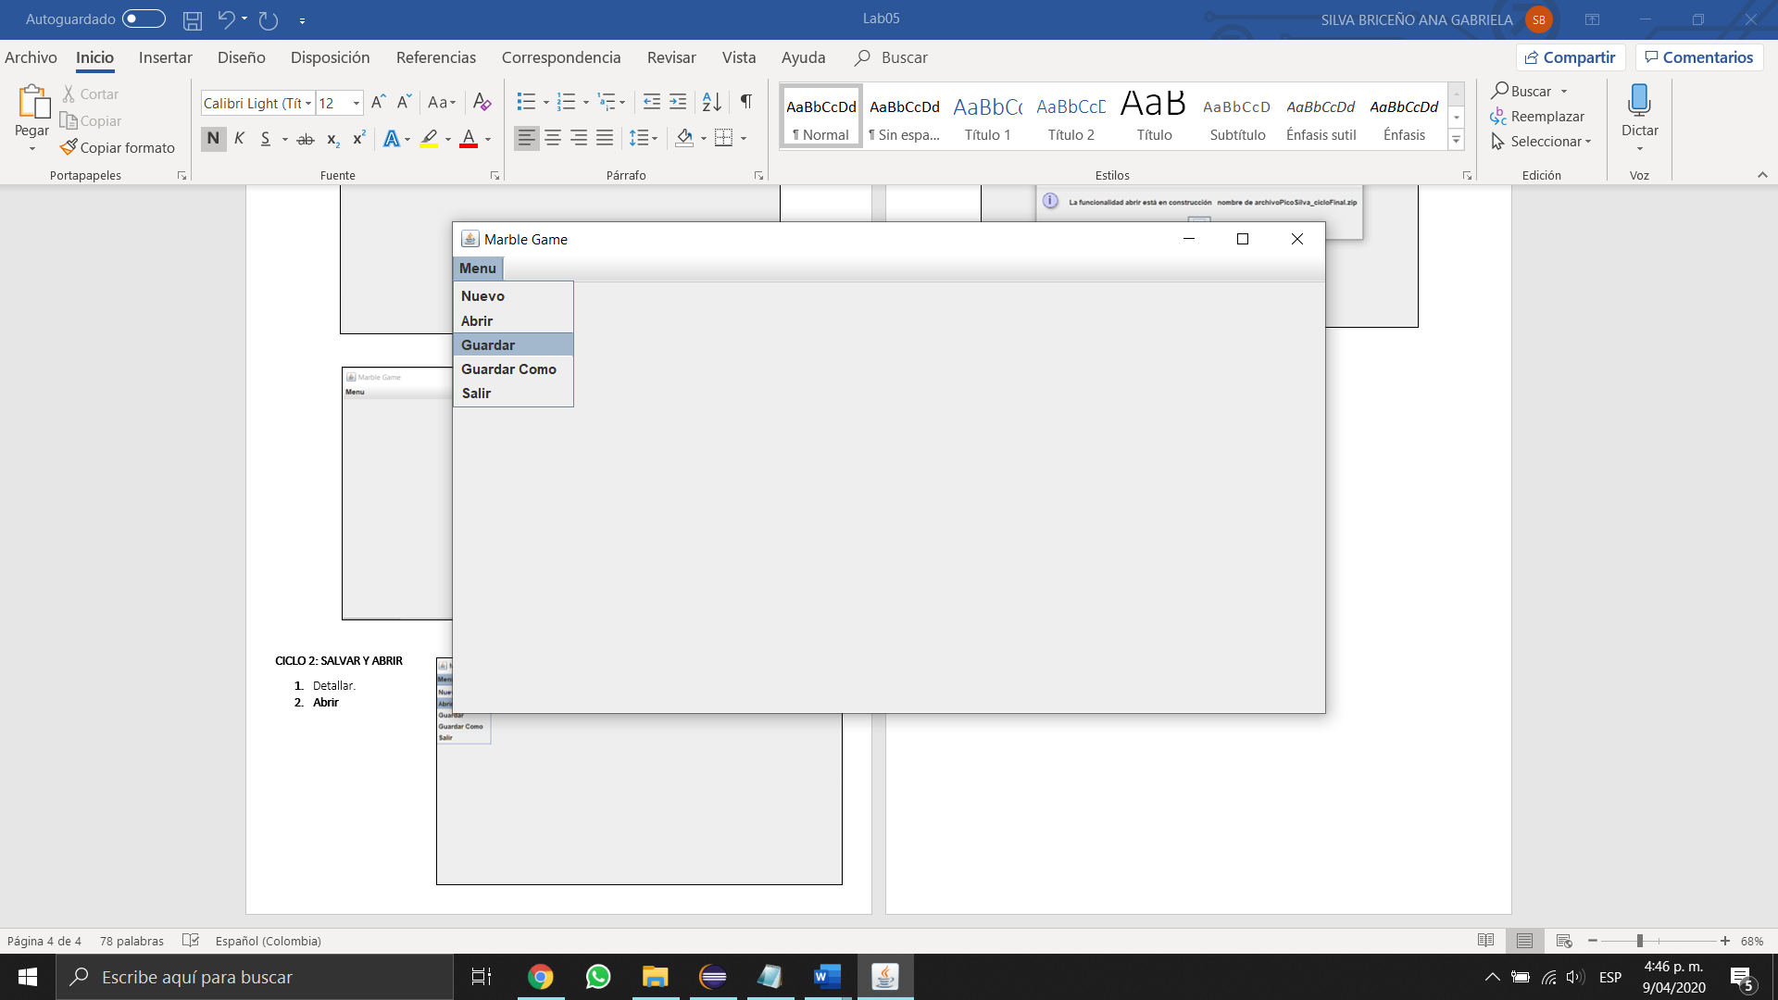

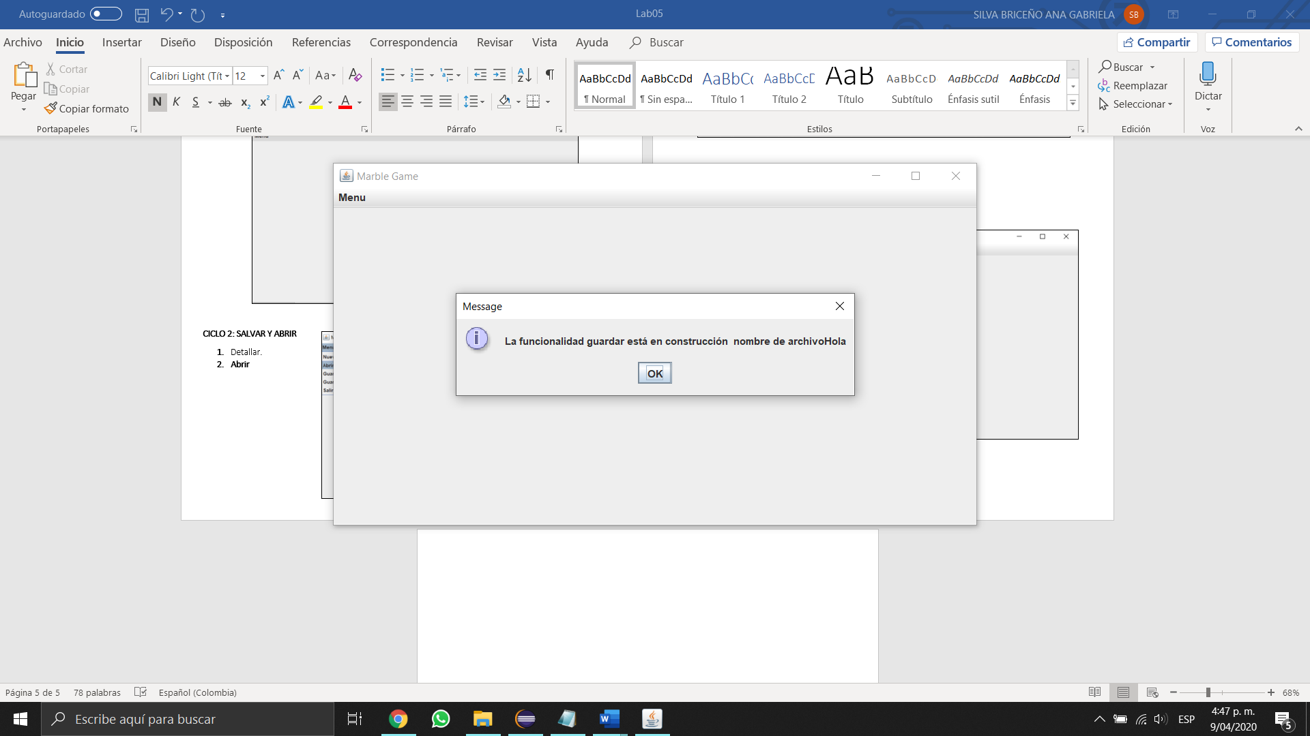

**CICLO 3. FORMA DE LA VENTANA PRINCIPAL**

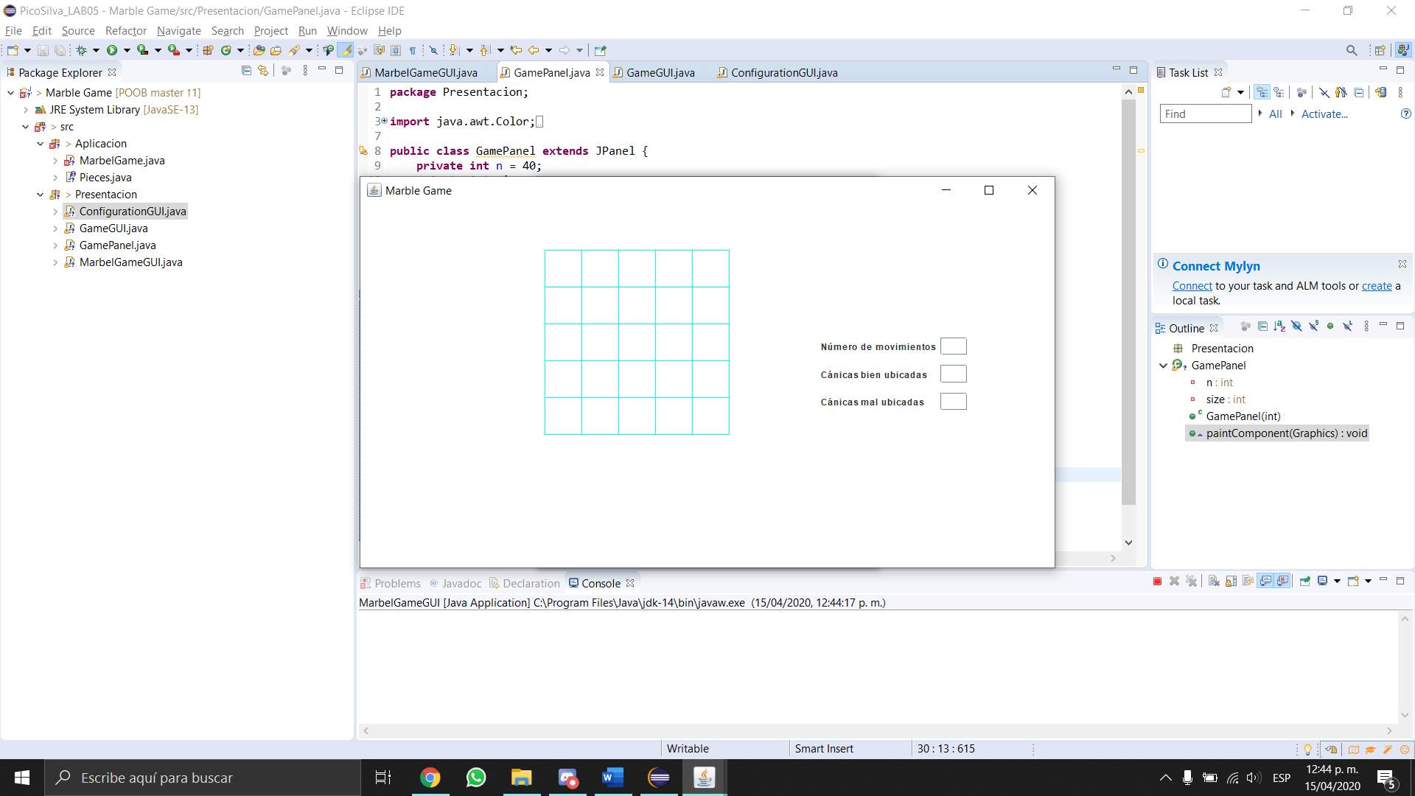

**CICLO 4: CAMBIAR COLOR**

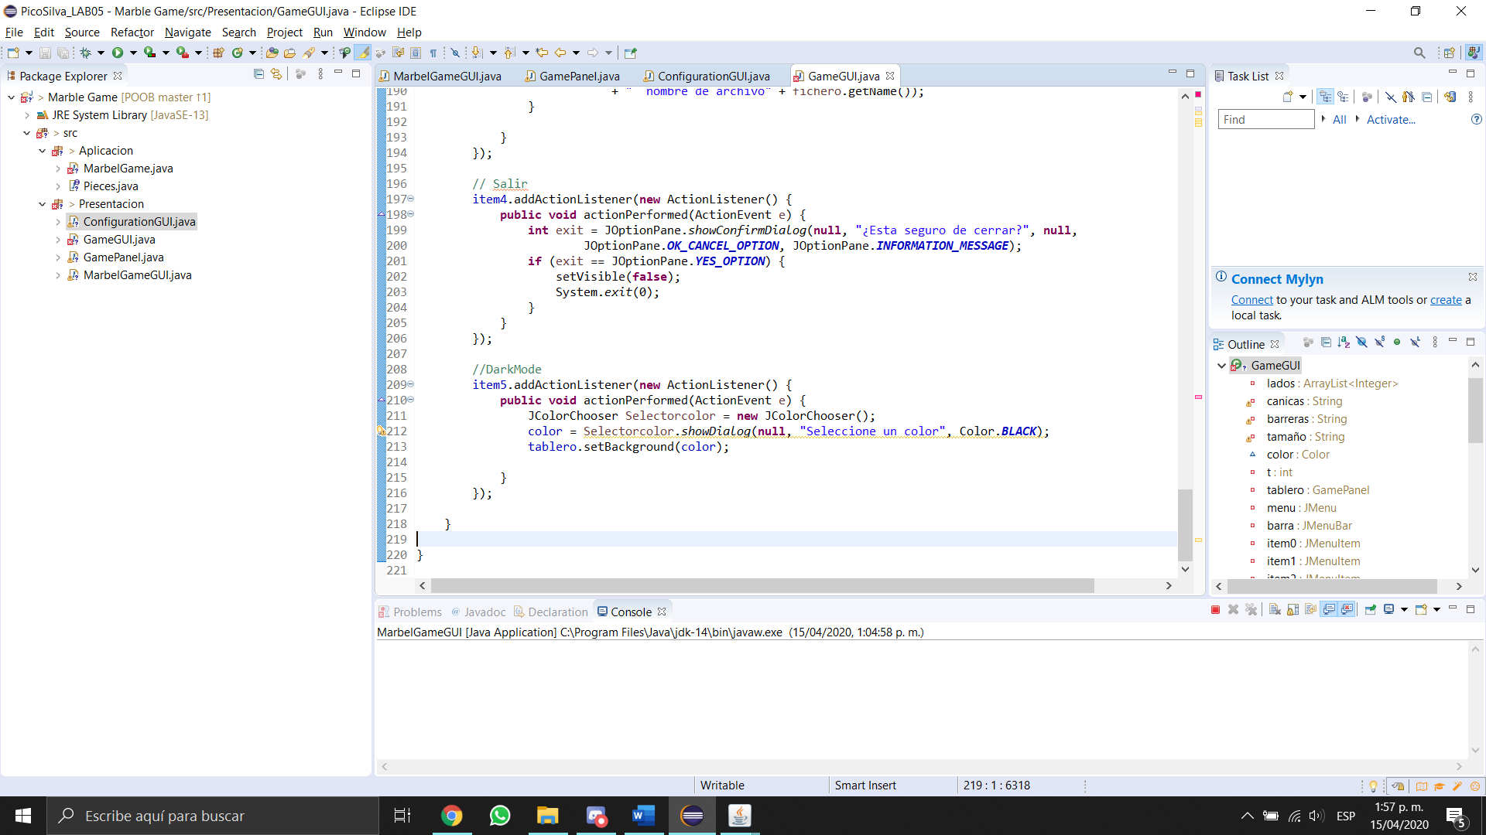

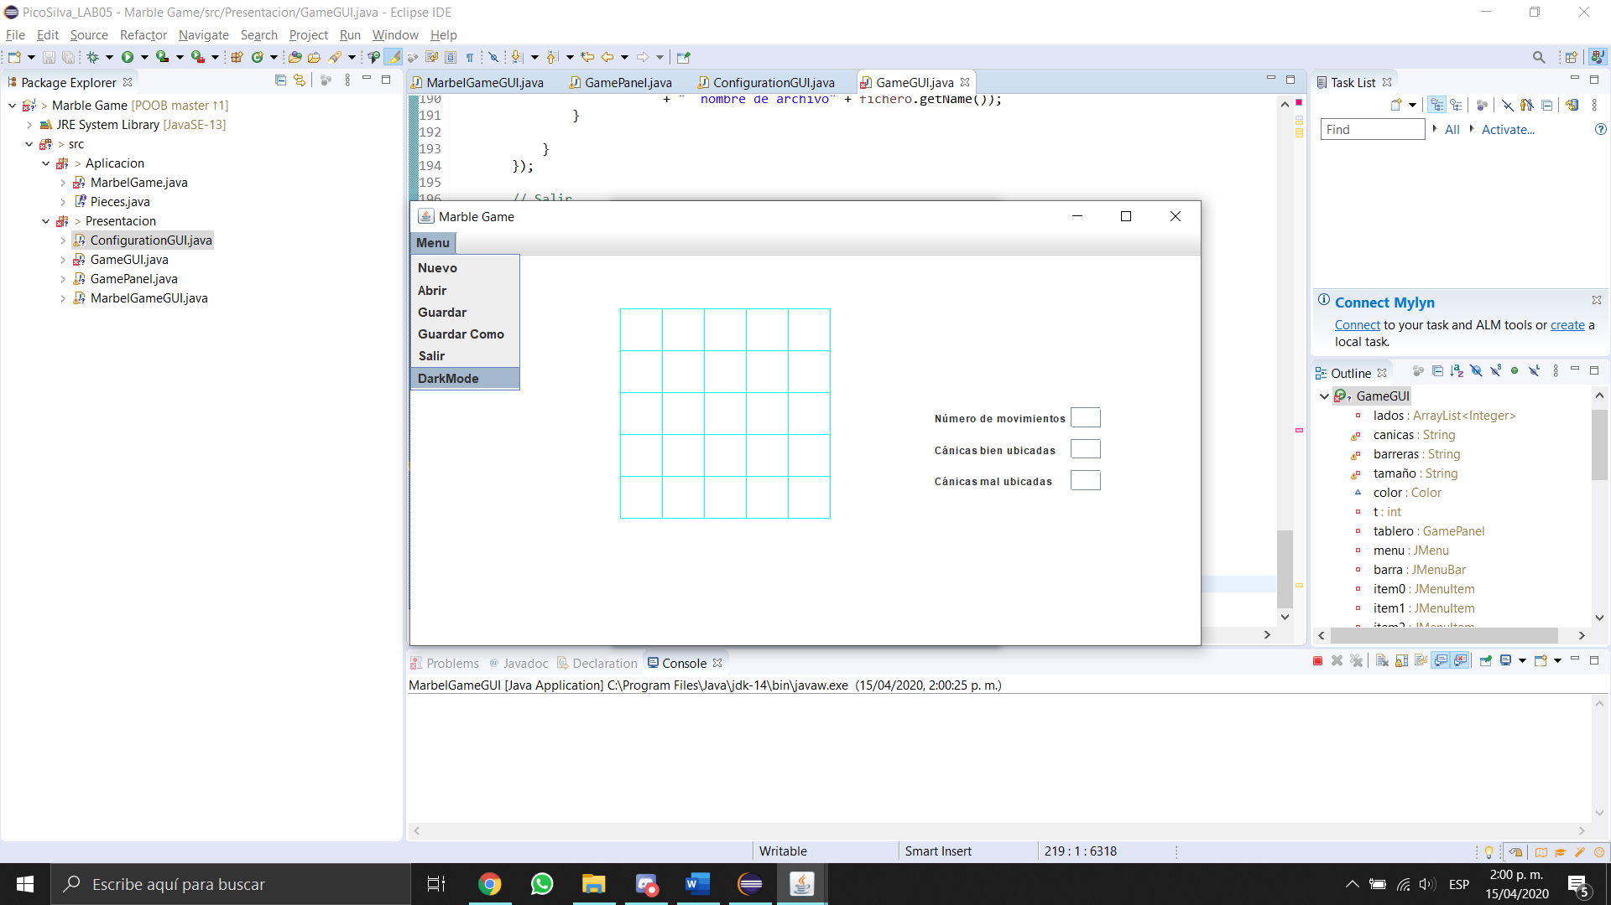

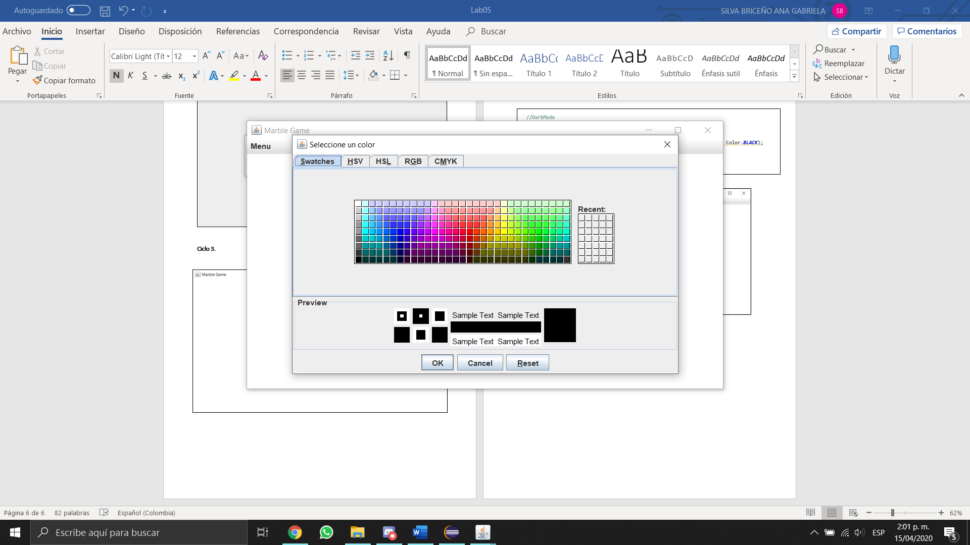

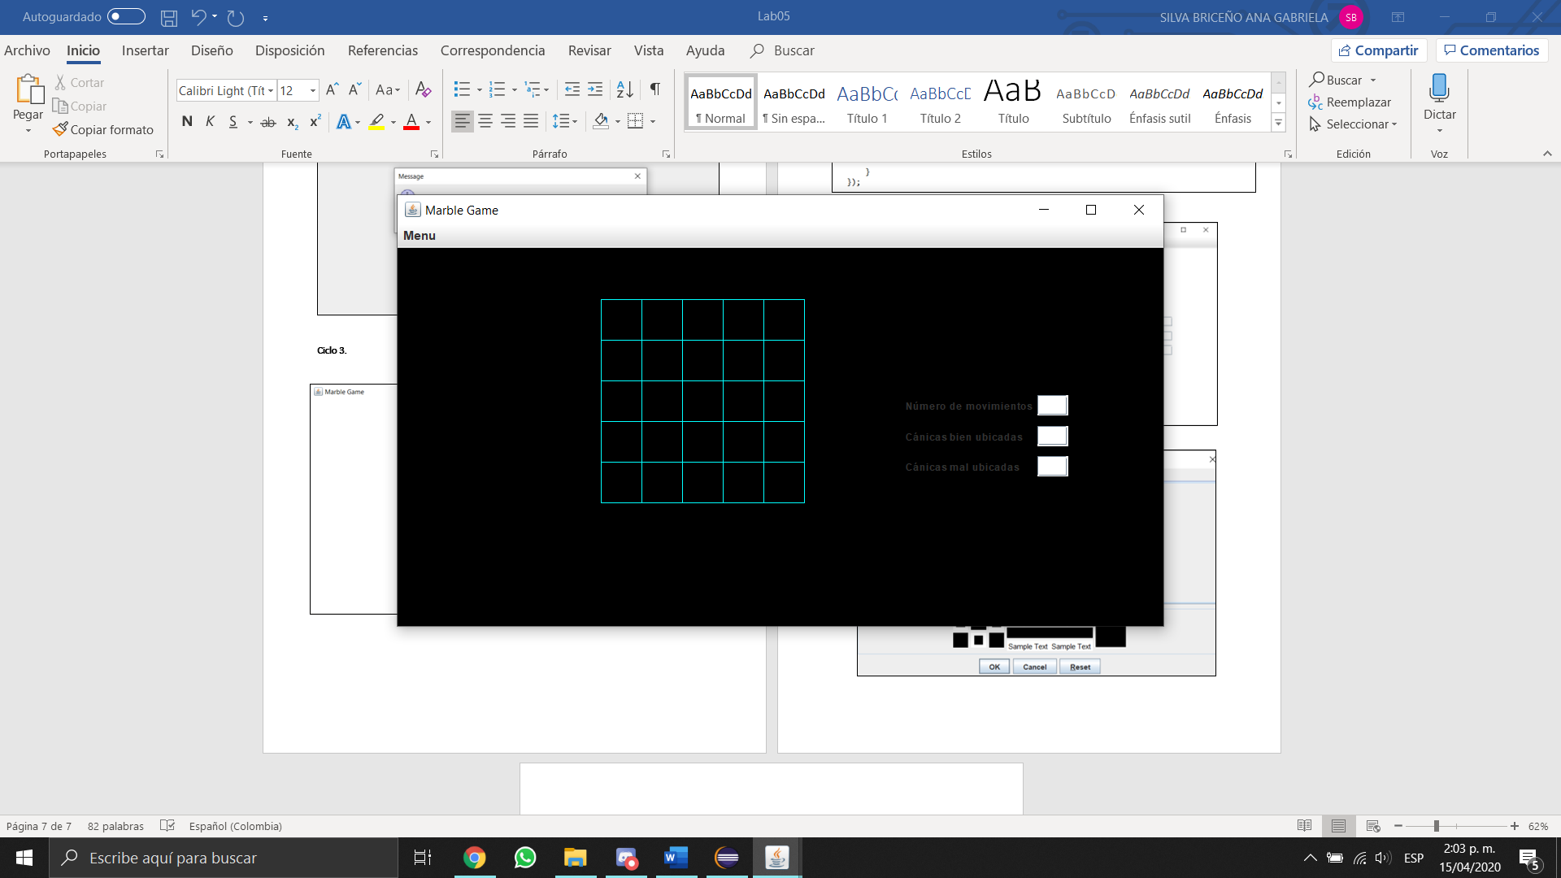

**CICLO 5: MODELO MARBELGAME**

Modelos en marbelGame.astah

**CICLO 6: JUGAR**

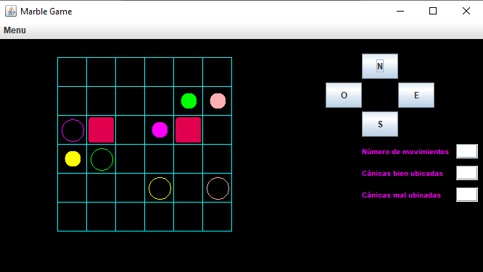



**RETROSPECTIVA**

**1. ¿Cuál fue el tiempo total invertido en el laboratorio por cada uno de ustedes?**

**(Horas/Hombre)**

Fueron 95 horas. Cada uno.

**2. ¿Cuál es el estado actual del laboratorio? ¿Por qué?**

Incompleto, faltaron algunos ciclos.

1. **Considerando la práctica XP del laboratorio ¿por qué consideran que es importante?**

Pruebas de aceptación ya que nos ayudan a la verificación de la funcionalidad del juego.

**4. ¿Cuál consideran fue su mayor logro? ¿Por qué? ¿Cuál consideran que fue su mayor**

**problema? ¿Qué hicieron para resolverlo?**

Nuestro mayor logro fue haber realizado toda la interfaz del juego sin ninguna base, el mayor problema fue el movimiento de las fichas y se solucionó con ayuda de compañeros.

**5. ¿Qué hicieron bien como equipo? ¿Qué se comprometen a hacer para mejorar los**

**resultados?**

Trabajar responsablemente, compartiendo ideas.